Marija Jurić Zagorka, VITEZ SLAVONSKE RAVNI
Prije no što odustanete od ovog djela samo zato jer je zastarjelo, reći ću vam da to ne utječe na njegovu kvalitetu i vrijednost. Čak i ako ste ljubitelj Zagorke i njezinih djela, ili ste neka od njih već čitali, ovaj bi vas roman mogao iznenaditi jer se od ostalih bitno razlikuje, u prvome redu po tome što je radnja smještena u Slavoniju.
Zagorkin roman Vitez slavonske ravni prati razbojništva Stojana Varnice i njegove bande diljem Slavonije. Kao pravi razbojnici, bili su nemilosrdni, ubijali su i otimali od nedužnih. Nitko nije imao hrabrosti suprotstaviti im se i stati im na kraj, činili su se neuhvatljivima. Odjednom, iz vedra neba, pojavljuje se odvažna skupina ljudi predvođena tajanstvenim vitezom. Prepoznavši očaj i strah slavonskih žitelja, za koje je bio zaslužan upravo Varnica, kreću u borbu protiv njega. Iako je radnja djela smještena u 18. stoljeće, osim spoznaja o tadašnjem načinu života, poimanju ljubavi, društvenim položajima i slojevima, možemo zaključiti i da su i tada društveni staleži predstavljali prepreku u ostvarivanju happy ever aftera kod mladih parova.
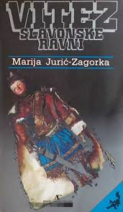
Ovo djelo preporučila bih svakome tko ima dovoljno vremena, strpljenja i volje da se upusti u avanture kojih u romanu zaista ima mnogo. Zagorka nam pokazuje kako junak nije samo onaj koji se dokaže bogatstvom i smionošću, nego onaj koji se doista suprotstavi nadmoćnijem i žrtvuje svoj život za opću korist. Ako ste Slavonac ili Slavonka, možda u knjizi pronađete vaše rodno mjesto, a koje ima ulogu bitnog kotačića u razvoju radnje pa vas to motivira da saznate više i pročitate knjigu u jednom dahu. Također, preporučila bih i kazališnu predstavu nastalu prema ovome romanu u režiji tandema Prolić i Ferenčina, a koja je dio repertoara osječkog Hrvatskog narodnog kazališta te koja privlači pažnju neobičnim izrazima i neočekivanim zapletima.
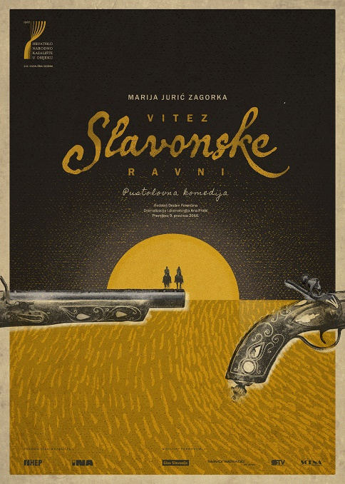
Jelisaveta Borić, 1.da

